La Commission Régionale Est Environnement et Biologie Subaquatiques vous propose
Une après midi découverte de rivière phréatique du Ried
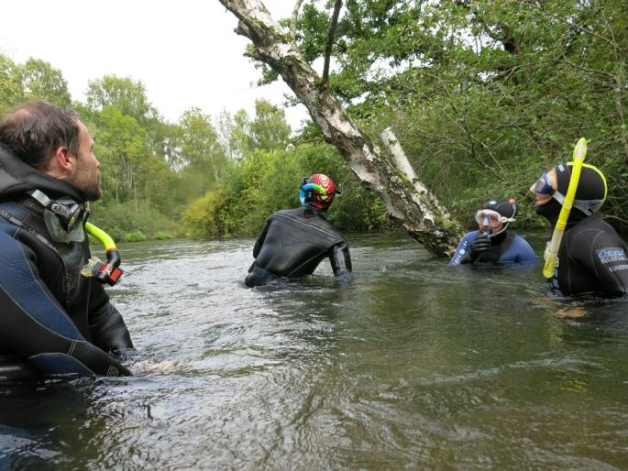
Samedi 5 septembre 2015 aux alentours de Daubensand :
- • 14h, accueil des participants, présentation, formalités administratives (certificat médical valide, licence 2014, carte de niveau technique et/ou Bio).
- • 14h15, information sur les milieux présents : Ried, forêt rhénane, rivière phréatique avec faune et flore associées.
- • Vers 15h, descente d’un tronçon de rivière phréatique en PMT par petit groupe accompagné d’un formateur bio.
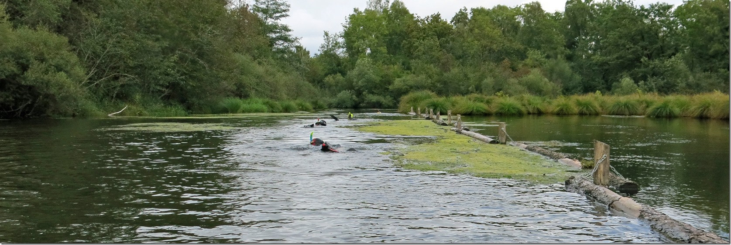

- • Vers 16h30, partage /échange des découvertes, identification des espèces rencontrées.
- • 17h, bilan de fin de journée autour d’une collation.
- L’inscription à la sortie est de 10 €. Le talon d’inscription est à retourner avec le règlement par chèque à l’ordre du "Comité Est FFESSM", à l’organisateur du stage: Christophe BRONN 8 rue des Tilleuls 67150 DAUBENSAND.

- Prévoir une combinaison complète (T° eau env. 15°) gants, chaussons ou autres pour le retour à pied aux véhicules. Palmes, masque et tuba. Cette sortie est accessible à partir du Niveau 1. Le nombre de places est limité à 16 personnes. Un plan d’accès parviendra ultérieurement aux inscrits (le site dépendra de la météo). La sortie est susceptible d’être annulée au dernier moment en cas de crue ou vigilance météo départementale. Nous vous préviendrons au plus tôt.

- 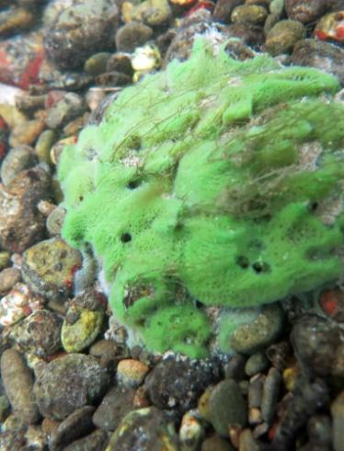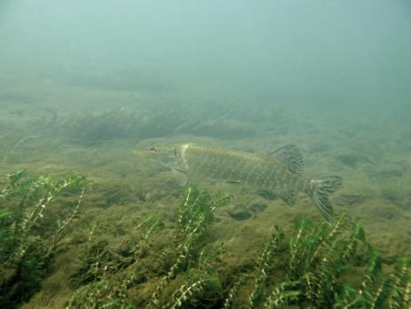

- Pour tous renseignements supplémentaires: christophe.bronn@gmail.com
----------------------------------------------------------------------------------------------------------------------------------
Inscription à la sortie “Découverte d’une rivière phréatique du Ried”
Nom: ......................................................... Prénom : ......................................... Adresse:..............................................................................................................
Mail (lisible !): .....................................................................................................
Téléphone:..........................................................................................................
Club: ......................................................... N° de licence: ..................................
N° de club : .............................. Brevet technique et Bio: ...................................
Comment avez-vous eu connaissance de l’organisation de cette sortie : .............................................................................................................................
Certificat médical en cours de validité: OUI date NON
(Seul les talons réponses complets sont recevables, merci)

